1. Dosen ingin melihat daftar mahasiswa dengan kode_ruang antara 0501 dan 0508. Data yang dibutuhkan cukup kode_ruang, nama_ruang, dan deskripsi_ruang

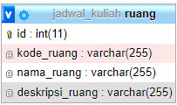 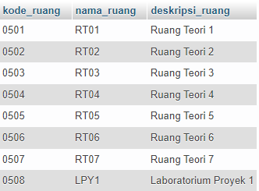

**Tabel yang digunakan Hasil SQL Query**

1. Tampilkan Daftar dosen yang mengajar di prodi MI

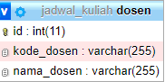 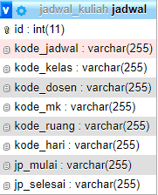 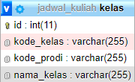

Tabel yang digunakan

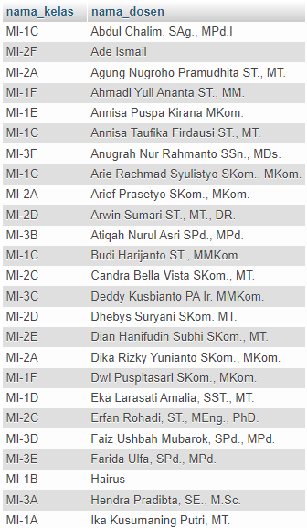

**Hasil SQL Query**

select kelas.nama_kelas, dosen.nama_dosen

from jadwal

join dosen on dosen.kode_dosen = jadwal.kode_dosen

join kelas on kelas.kode_kelas = jadwal.kode_kelas

where kelas.kode_prodi = '001'

GROUP BY dosen.nama_dosen;

1. Admin ingin menampilkan daftar mata kuliah Yang diajarkan di Hari Senin

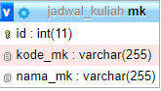  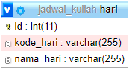

**Tabel yang digunakan**

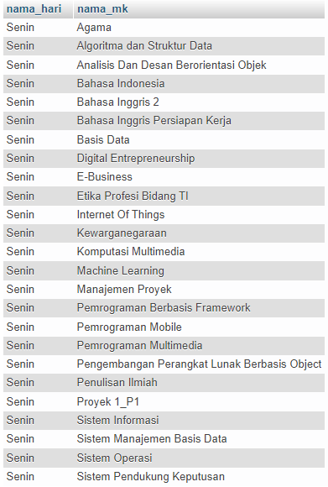

Preview Hasil Query

select hari.nama_hari, mk.nama_mk

from jadwal

join mk on jadwal.kode_mk = mk.kode_mk

join hari on hari.kode_hari = jadwal.kode_hari

where hari.nama_hari = 'Senin'

GROUP BY mk.nama_mk;

1. Daftar Mata Kuliah Yang diajarkan di hari senin dan tampilkan jumlah kelas yang mempelajari matakuliah tersebut

  

**Tabel yang digunakan**

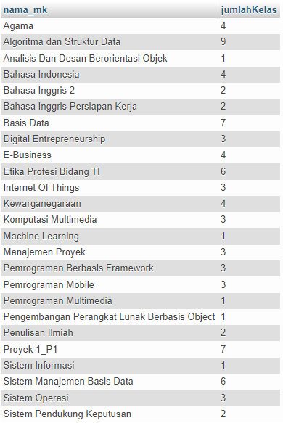

Preview Hasil Query

select mk.nama_mk, count(mk.nama_mk) as jumlahKelas

from jadwal

join mk on jadwal.kode_mk = mk.kode_mk

join hari on hari.kode_hari = jadwal.kode_hari

where hari.nama_hari = 'Senin'

GROUP BY mk.nama_mk;

1. Daftar Mata Kuliah Yang diajarkan di Hari Kamis dan tampilkan jumlah kelas yang mempelajari matakuliah tersebut.

  

**Tabel yang digunakan**

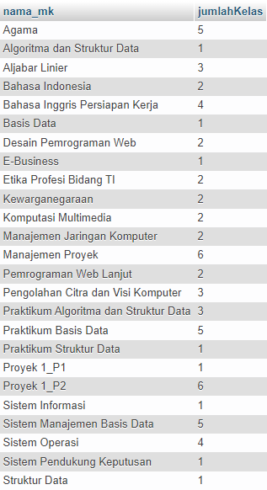

Preview Hasil Query

select mk.nama_mk, count(mk.nama_mk) as jumlahKelas

from jadwal

join mk on jadwal.kode_mk = mk.kode_mk

join hari on hari.kode_hari = jadwal.kode_hari

where hari.nama_hari = ‘Kamis'

GROUP BY mk.nama_mk

1. Tampilkan nama matakuliah yang paling sering diajarkan di hari senin dan jumlah kelas yang mempelajarinya

  

**Tabel yang digunakan**



Preview Hasil Query

select mk.nama_mk, count(mk.nama_mk) as jumlahKelas

from jadwal

join mk on jadwal.kode_mk = mk.kode_mk

join hari on hari.kode_hari = jadwal.kode_hari

where hari.nama_hari = 'Senin'

GROUP BY mk.nama_mk

ORDER BY jumlahKelas DESC

LIMIT 1;

1. Tampilkan nama ruangan yang digunakan oleh prodi MI

 

Tabel yang digunakan

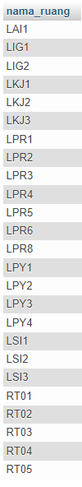

Preview Hasil Query

select ruang.nama_ruang

from jadwal

join kelas on kelas.kode_kelas = jadwal.kode_kelas

join ruang on ruang.kode_ruang = jadwal.kode_ruang

where kelas.kode_prodi = '001'

GROUP by ruang.nama_ruang;

1. Admin ingin melihat daftar nama dosen dan total kelas dari dosen yang paling sering mengajar di hari jumat

  

Tabel yang digunakan



Preview Hasil Query

select dosen.nama_dosen,count(jadwal.kode_kelas) as totalKelas

from jadwal

join dosen on dosen.kode_dosen = jadwal.kode_dosen

join hari on hari.kode_hari = jadwal.kode_hari

where hari.nama_hari = 'Jumat'

GROUP BY dosen.nama_dosen

ORDER BY totalKelas DESC

LIMIT 1;

1. Tampilkan jam pelajaran mulai yang paling sering muncul di jadwal kuliah

 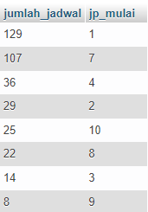

Tabel yang digunakan Preview Hasil Query

select count(jadwal.jp_mulai) jumlah_jadwal, jadwal.jp_mulai

from jadwal

GROUP BY jp_mulai

order by count(jadwal.jp_mulai) desc;

1. Admin ingin melihat persebaran jumlah mata kuliah yang aktif diajarkan mulai Hari Senin sampai Jumat

  

Tabel yang digunakan

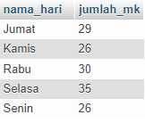

Preview Hasil Query

select hari.nama_hari, count(DISTINCT(mk.nama_mk))

from jadwal

join mk on jadwal.kode_mk = mk.kode_mk

join hari on hari.kode_hari = jadwal.kode_hari

GROUP BY hari.nama_hari;